**Manual de QlikView**

Creamos nuestro primer archivo

* Archivo
* Nuevo

O click en el icono Nuevo

Click en Nuevo

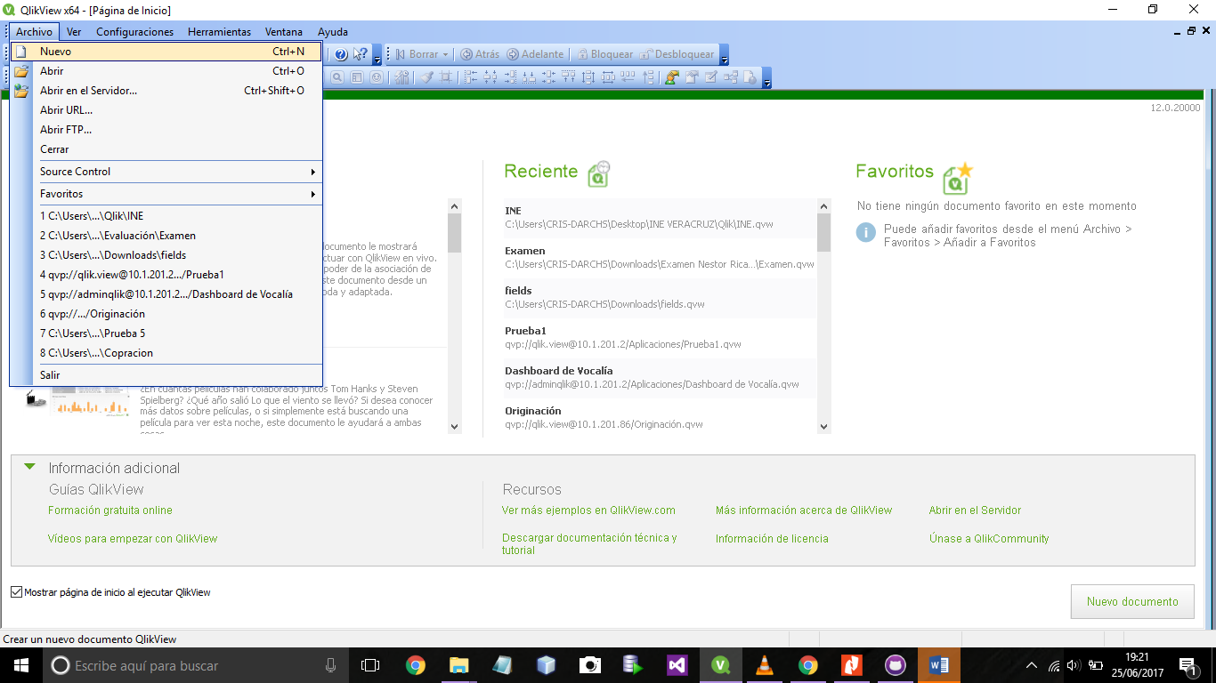

Configuramos nuestro entorno o documento

Click en Propiedades del documento

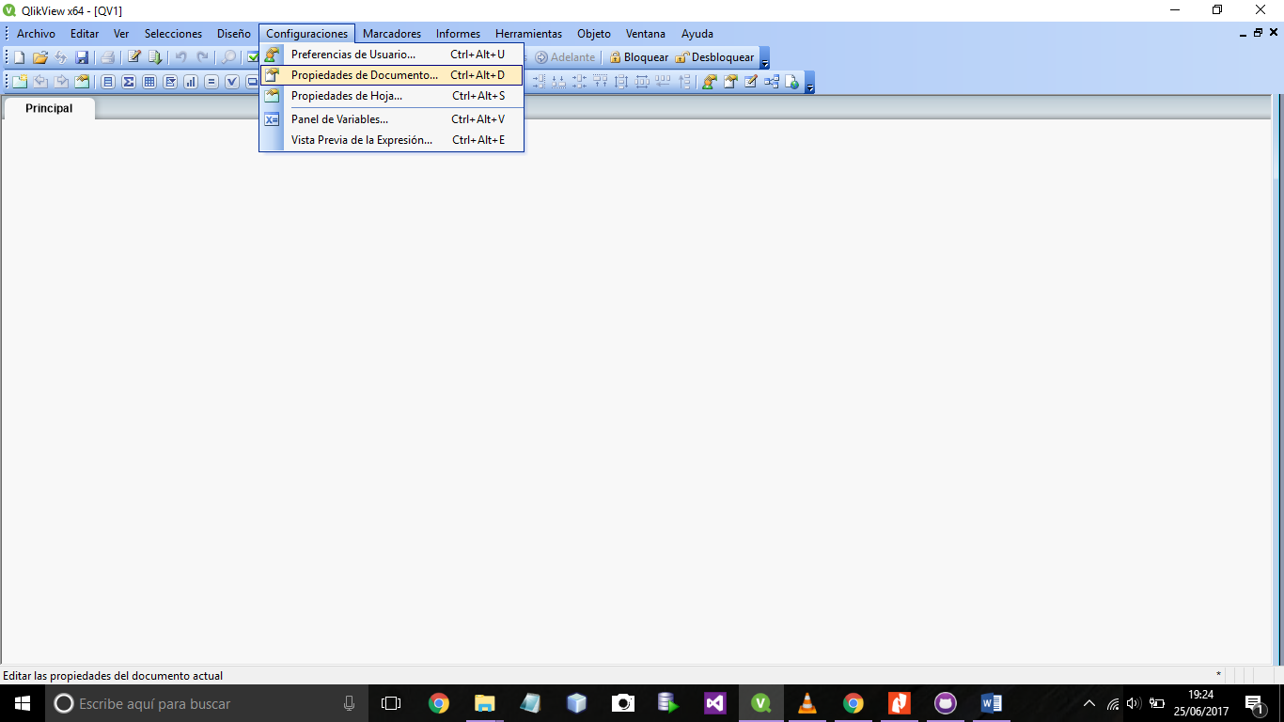

Activamos la casilla generar archivos log cuyo objetivo es cada vez que ejecutemos el script el archivo log se genere y cargue nuestro script nuevamente y dar compresión alta y aplicamos y aceptamos

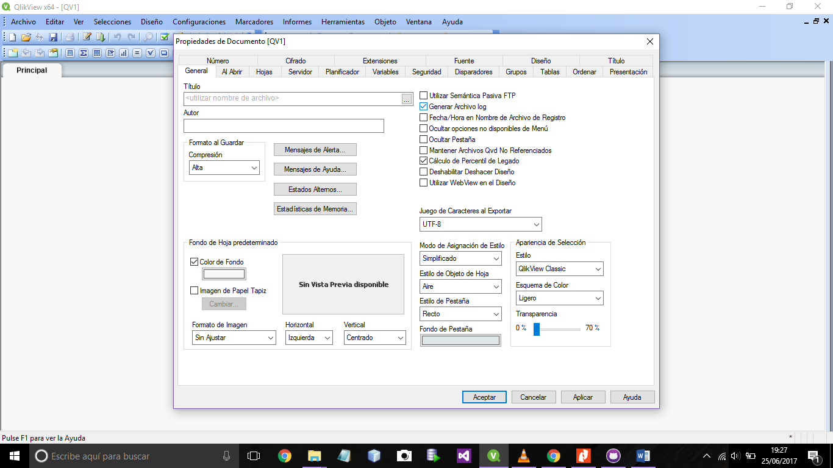

Click en Preferencias de usuario

Activar la casilla Generar Archivo Log

Damos click en configuraciones y preferencias de usuario

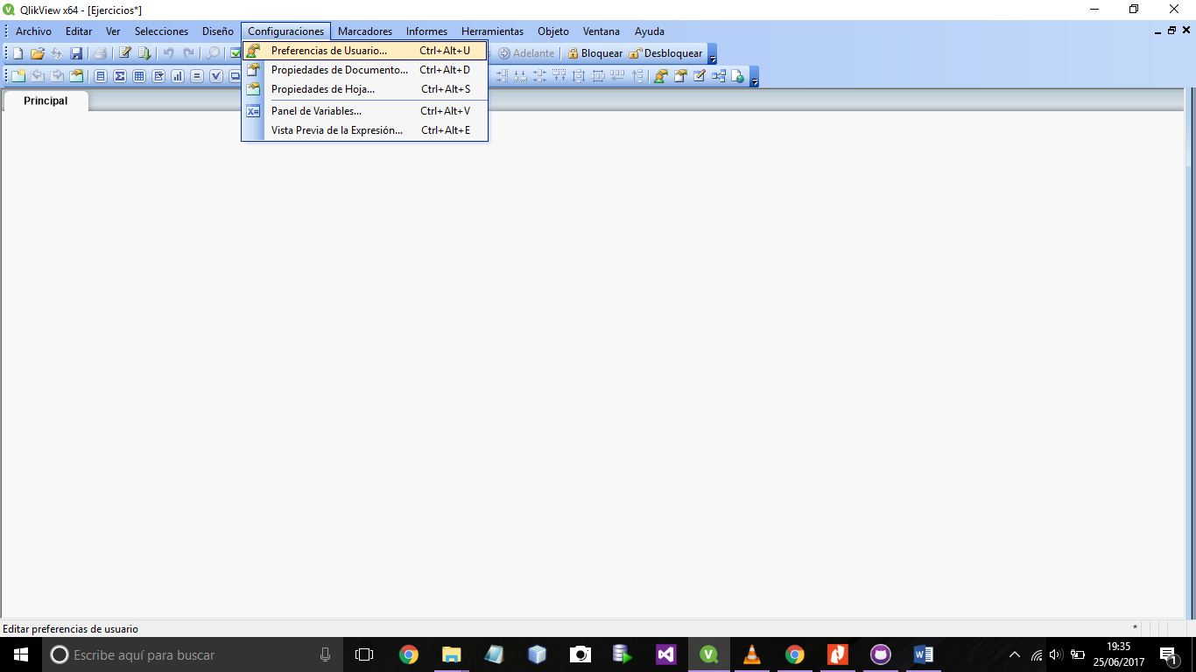

Nos dirigimos a la pestaña guardar y activamos la casilla guardar antes de recargar cuyo objetivo es para no perder la información y activamos la casilla utilizar Backup y mantenemos los 2 últimos ejemplos para tener 2 respaldos previos a lo que se ha realizado, aplicamos y guardamos

Click en la pestaña guardar

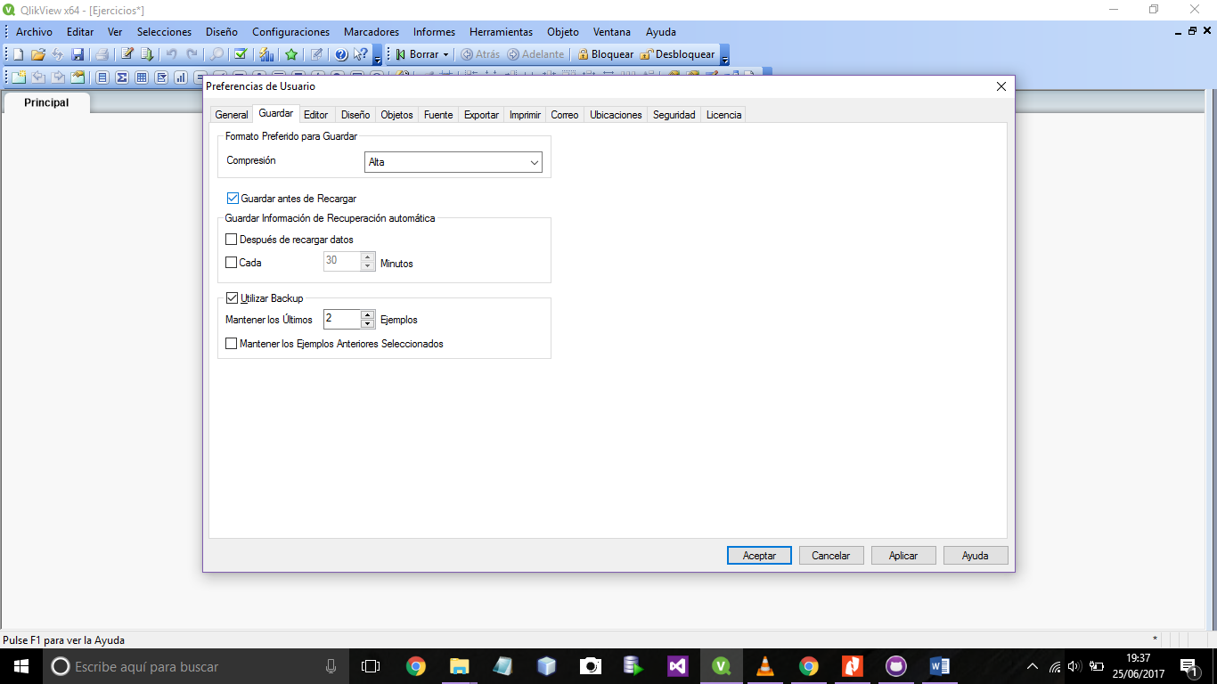

Activar la casilla Utilizar Backup

Activar la casilla Guardar antes de recargar

Click en el icono Editor de script

Click en Editor de script

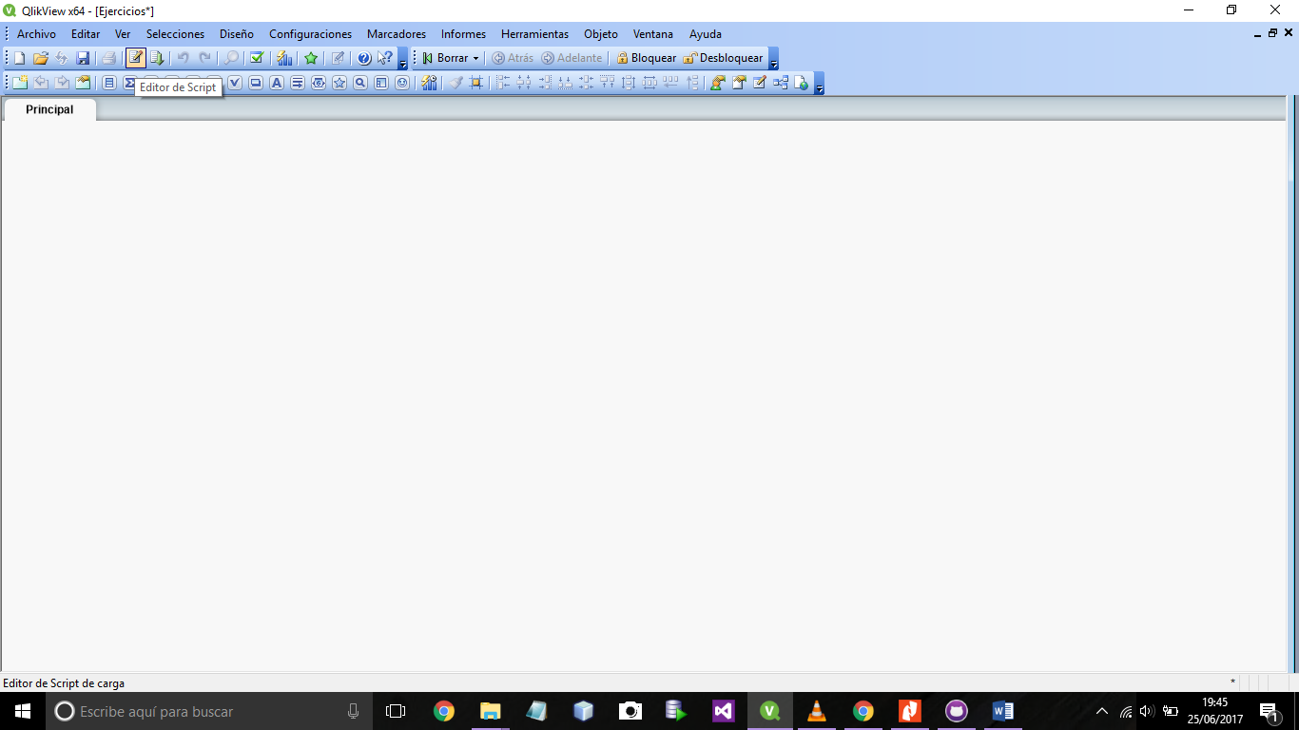

Saldrá la siguiente ventana, escogemos el tipo de base de datos y damos click en conectar

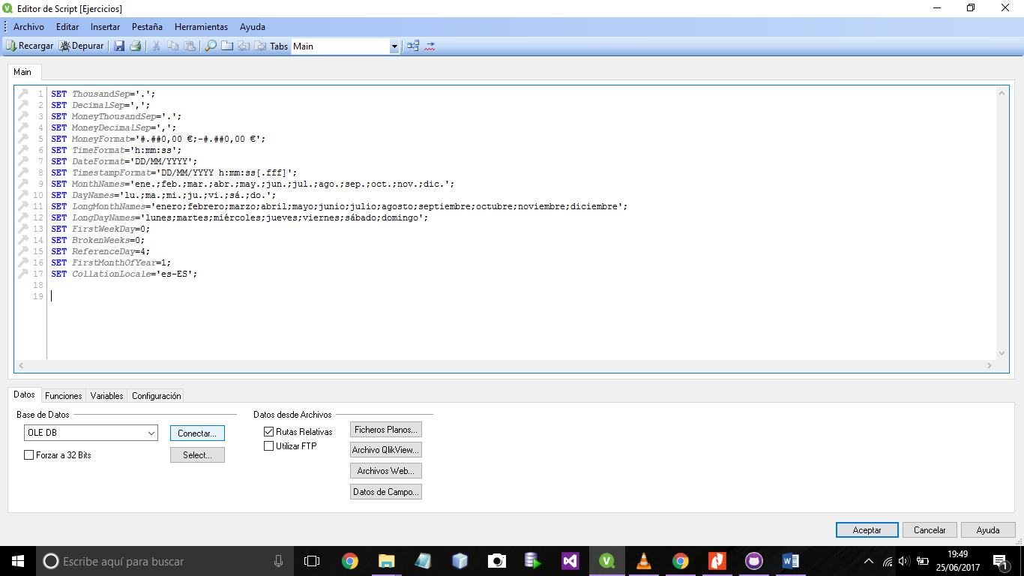

Click en Conectar

Seleccionamos la primera opción y damos click en siguiente

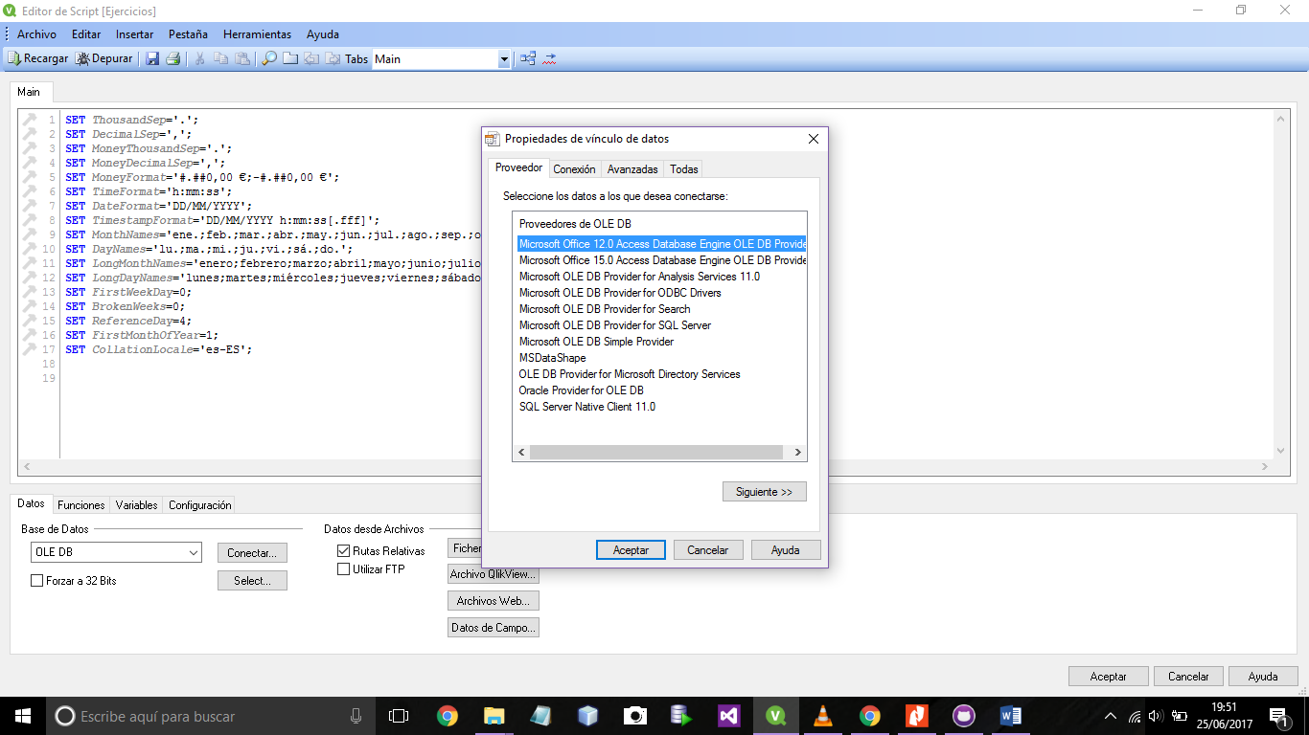

Seleccionar

Agregamos la ruta de la base de datos a conectar y probamos la conexión y nos sale un mensaje de conexión satisfactoria 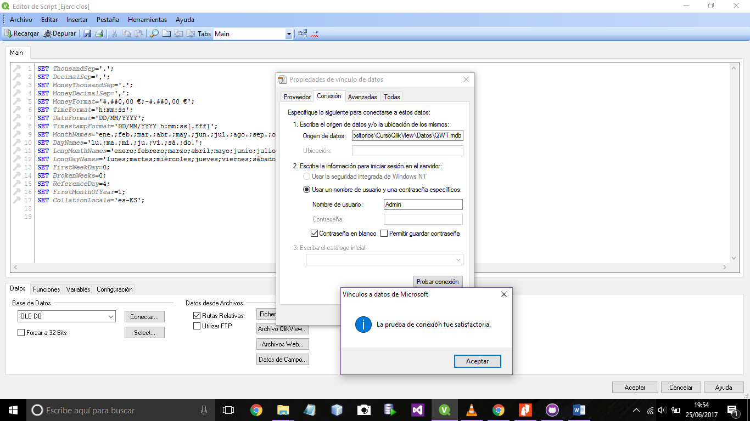

Nos sale la siguiente cadena de conexión de bd y damos click en aceptar y guardamos nuestro archivo

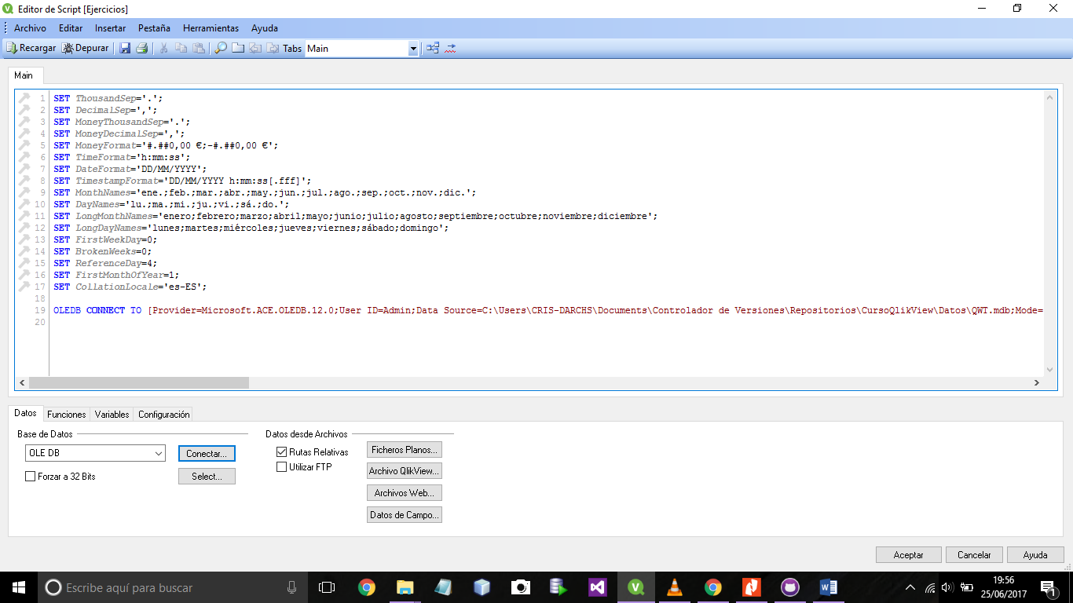

Nos vamos a editor de script y damos click en la opción select para poder ver todas las tablas que se encuentran en la base de datos de Access

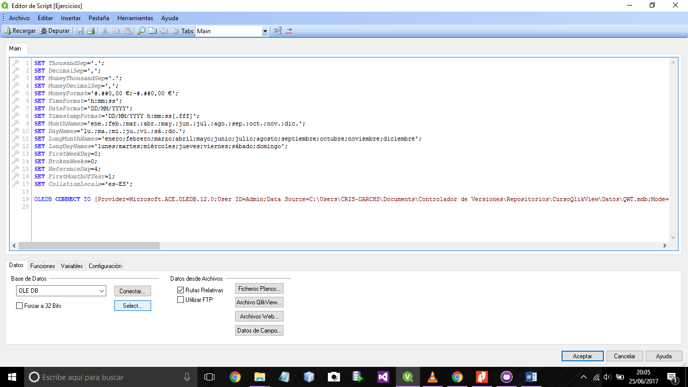

Seleccionar

Nos saldrá la siguiente ventana, si damos doble click en las tablas mostrara una vista previa de la tabla para ver el contenido

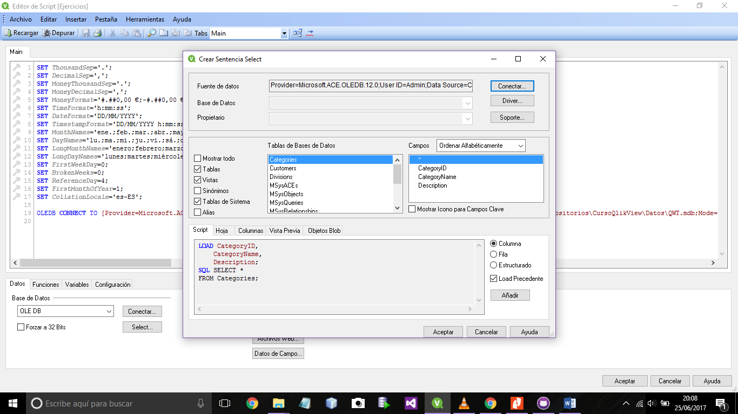

Columnas

Tablas

Escogemos la tabla Customers y activamos la casilla Load precedente para ver el nombre de las columnas que tiene dicha tabla y damos click en aceptar

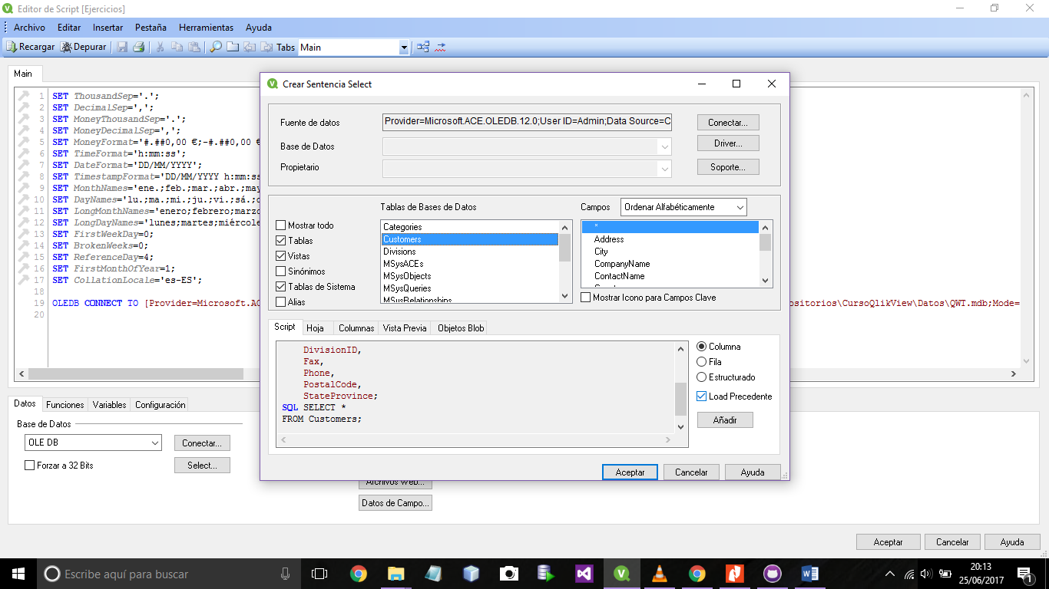

Saldrá la siguiente ventana con el script de customers, por regla hay que separar los códigos de la tablas en pestañas para no perderse en el código, también para nombrar una tabla hay que agregar el nombre antes de la palabra LOAD y agregamos 2 puntos para visor de tablas podamos distinguirla de las demás tablas cargadas, damos click en guardar y recargar

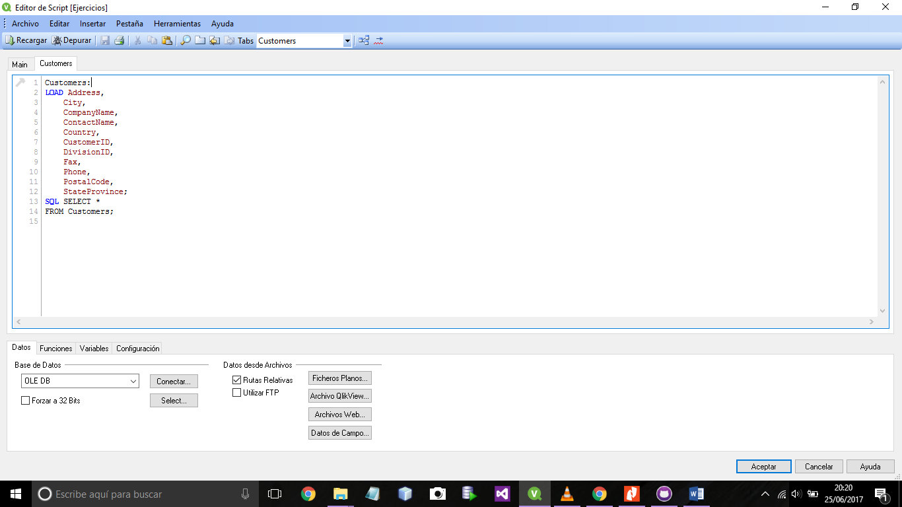

Así sucesivamente agregamos las demás tablas que ocuparemos en este curso, agregamos una nueva pestaña con el nombre de las tablas a ocupar.

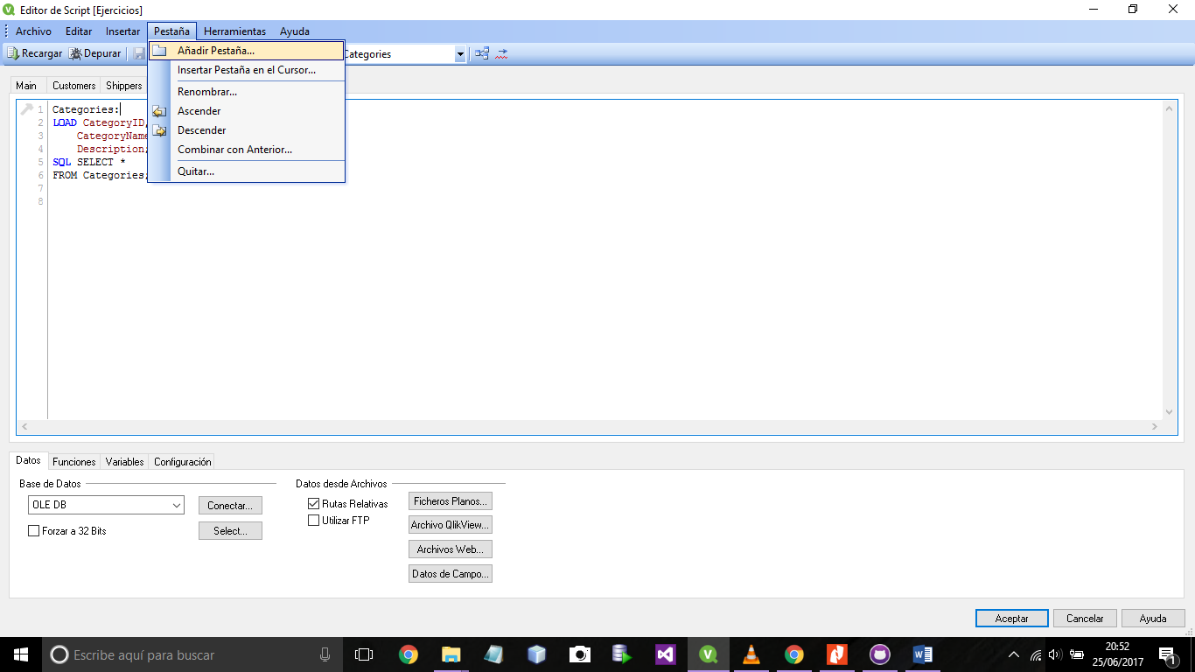

En la pestaña Orders hacemos una operación con las columnas para calcular el LINESALESAMOUNT que obtiene multiplicando el precio por la cantidad por (1-descuento)

Video 6 y 7

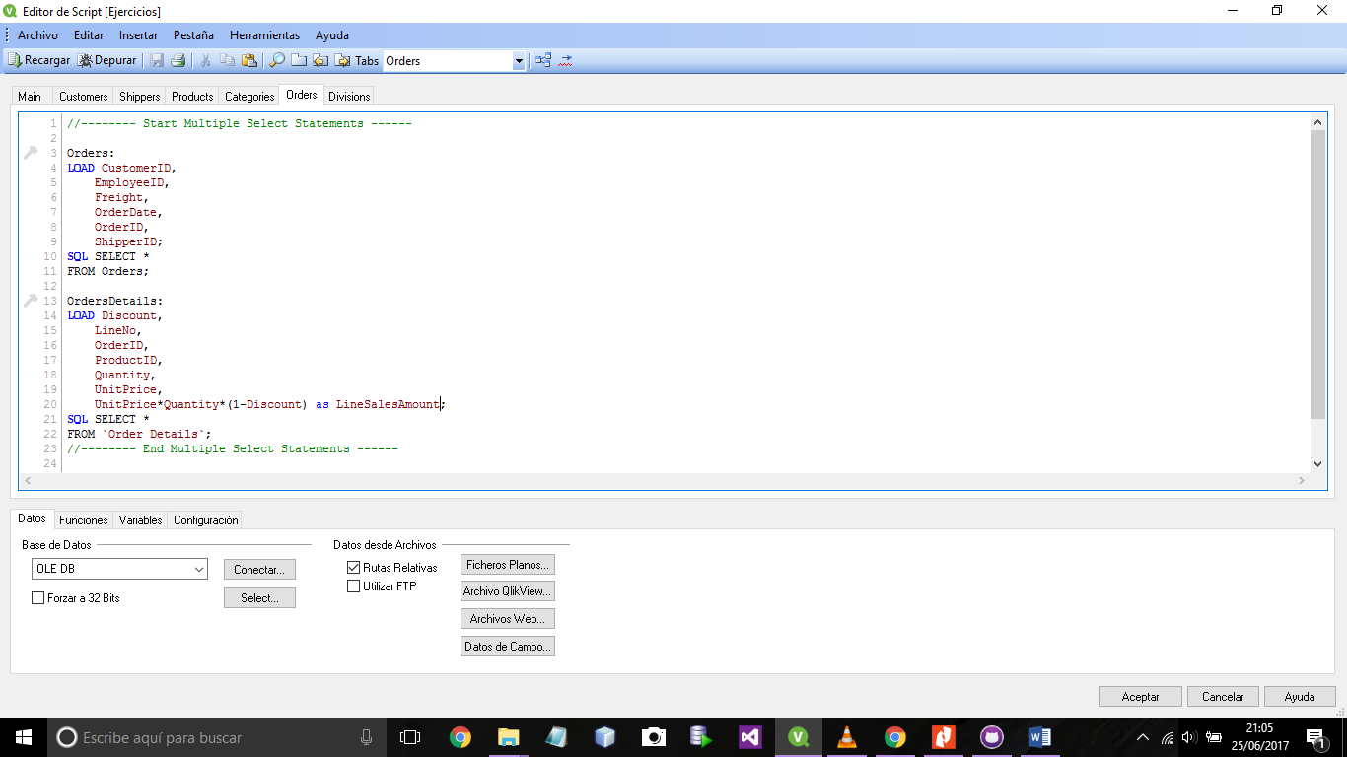

Con la combinación de Ctrl + t mostramos el visor de tablas y vemos la relación de nuestra BD

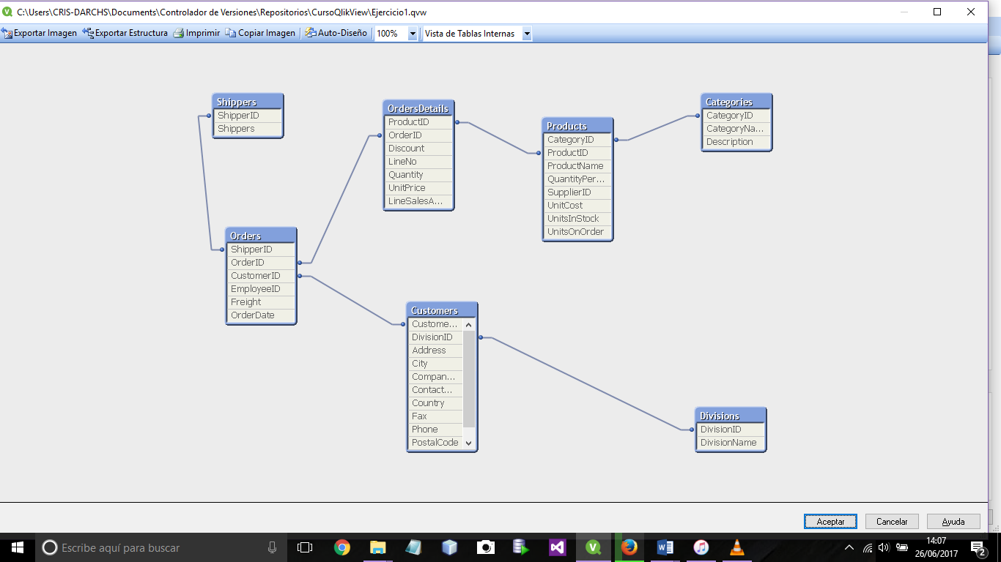

Agregamos otra tabla, ahora utilizando ficheros planos

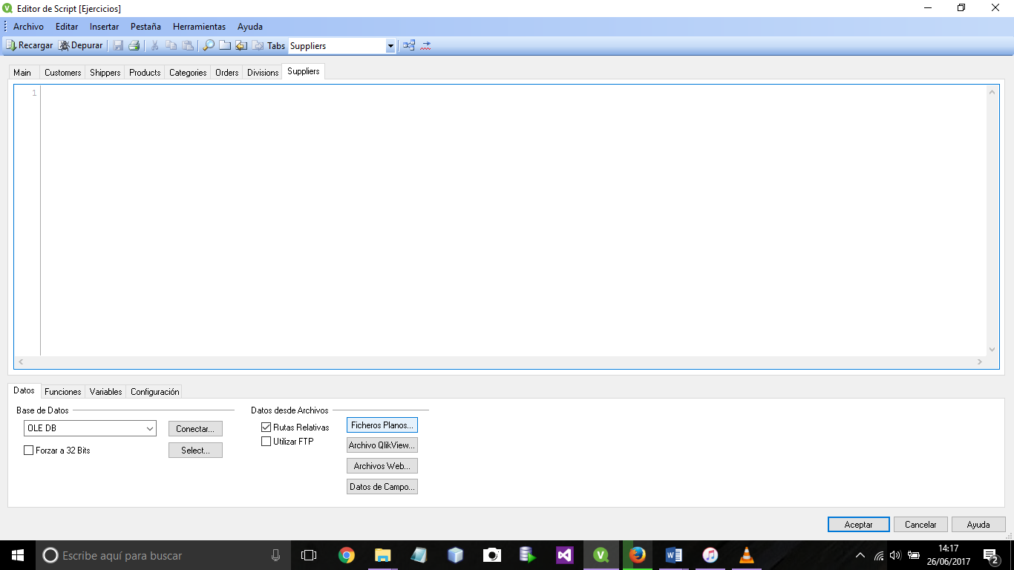

Archivos de Excel

En nuestro vamos a ocupar un archivo XML, escogemos el archivo y los abrimos

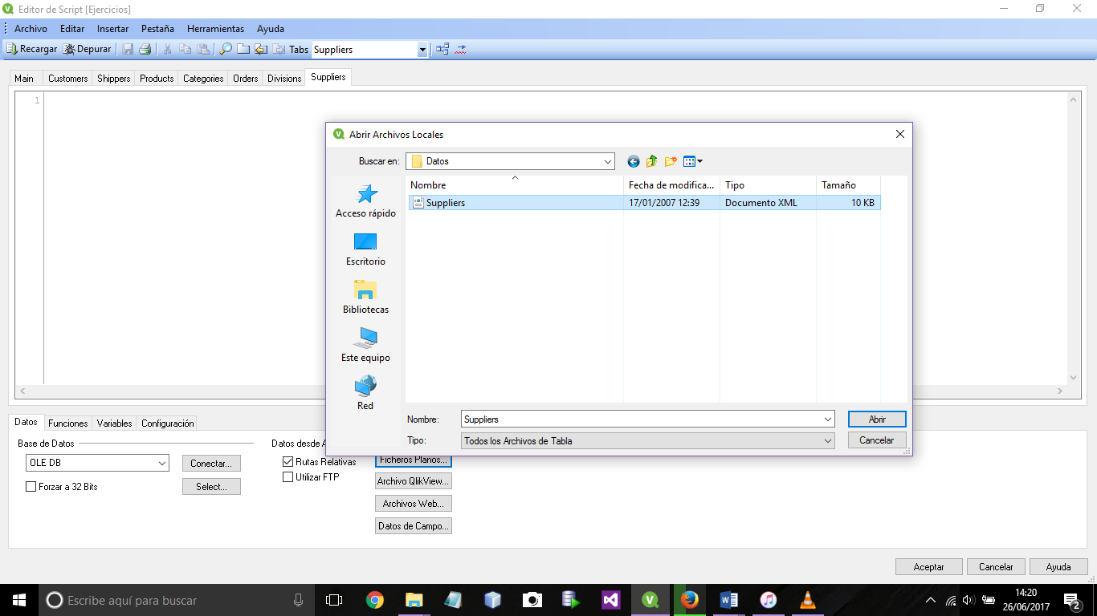

Saldrá la siguiente ventana y finalizamos, renombramos el nombre de la tabla.

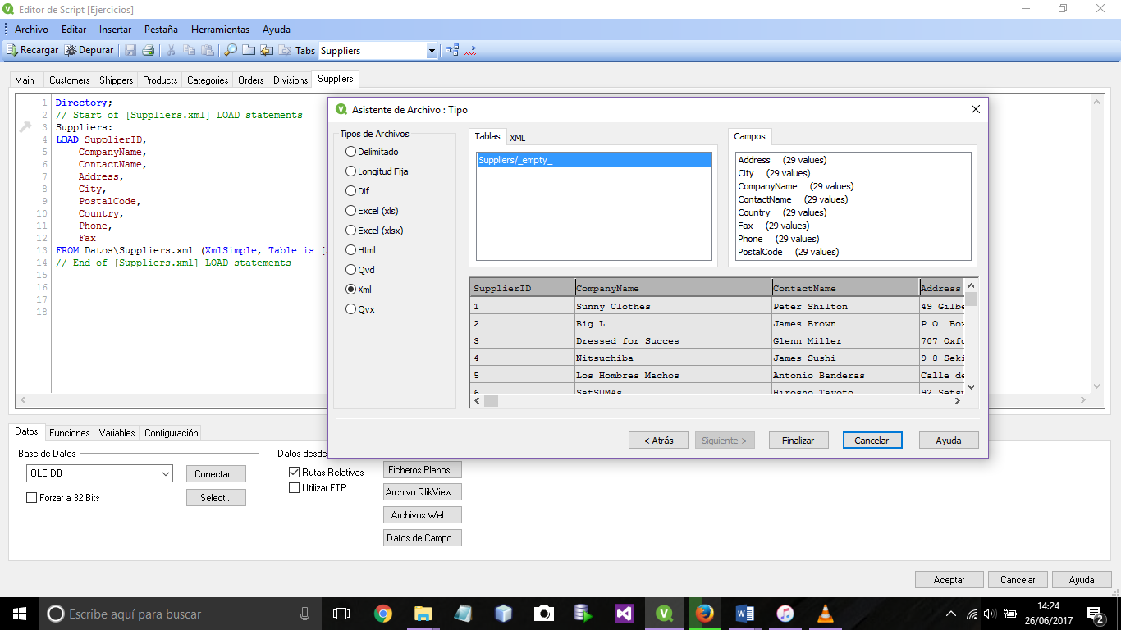

Al recargar el script nos saldra un error de tipo bucle

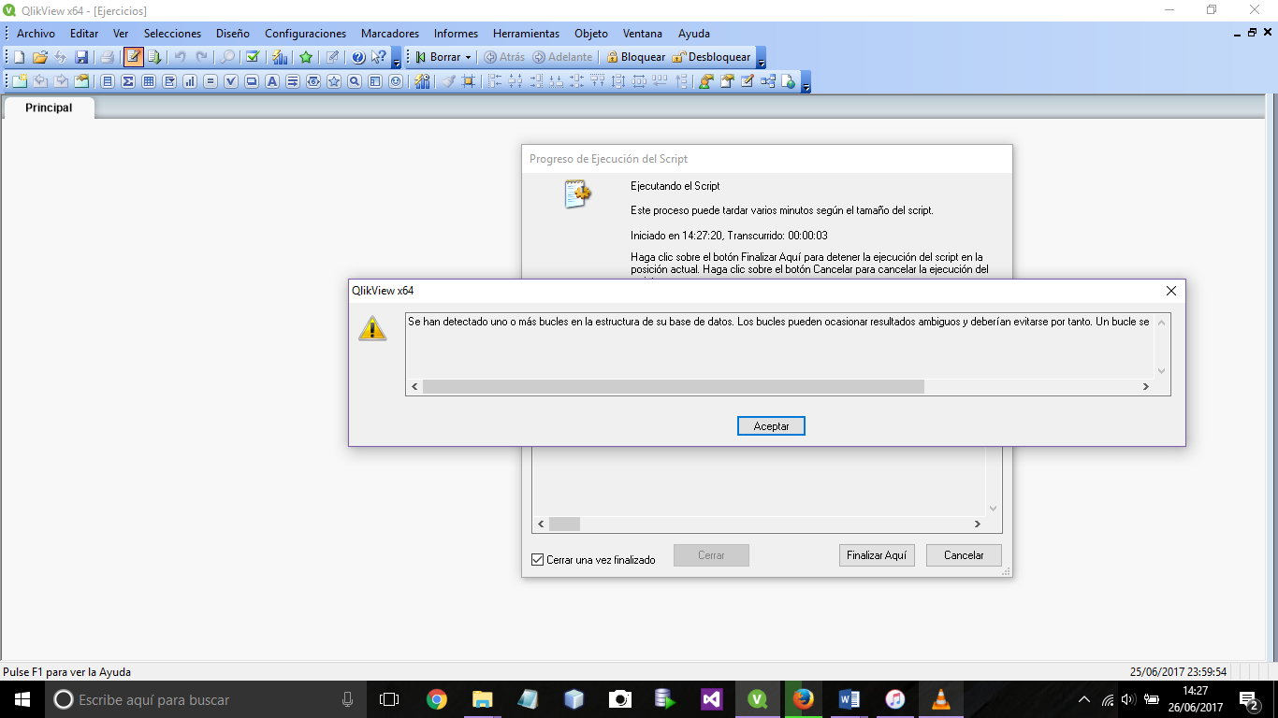

Para solucionar este error hay que renombra los nombres de los campos, QUALIFY nos sirve para renombrar de forma automatica el nombre de los campos de una tabla, **UNQUALIFY** nos sirve para que un campo que no se va renombrar, GUARDAMOS y recargamos y nos vamos a visor de tabla para checar la relación

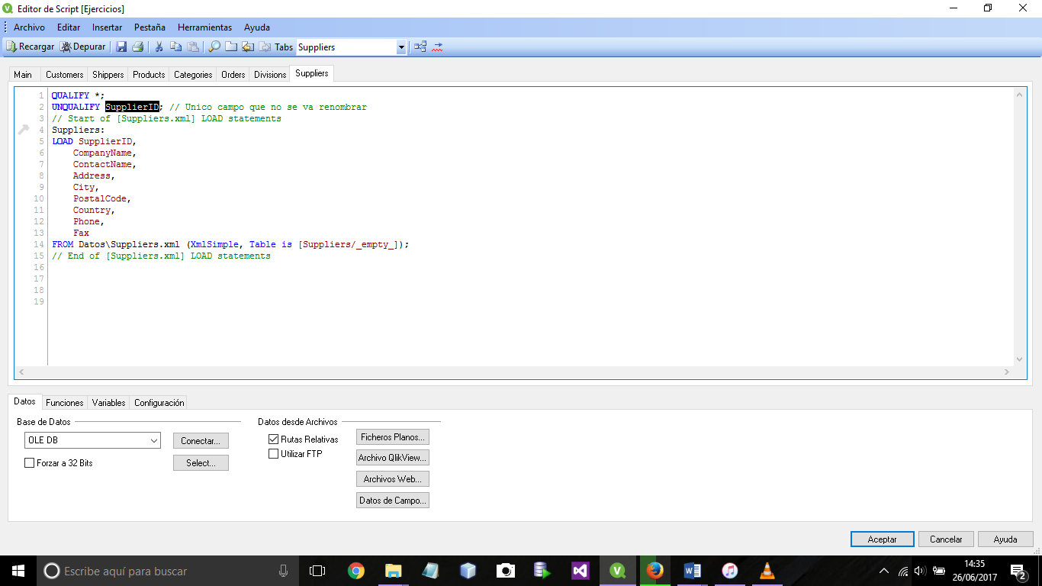

Como podems notar, los nombres de los campos de la tabla cambiaron, el unico campo que no cambio fue el de SupplierID, podemos diseñar el orden de las tablas como quereamos, cuando habramos el visor de tablas se quedaran gurdarastal como la habiamos dejado.

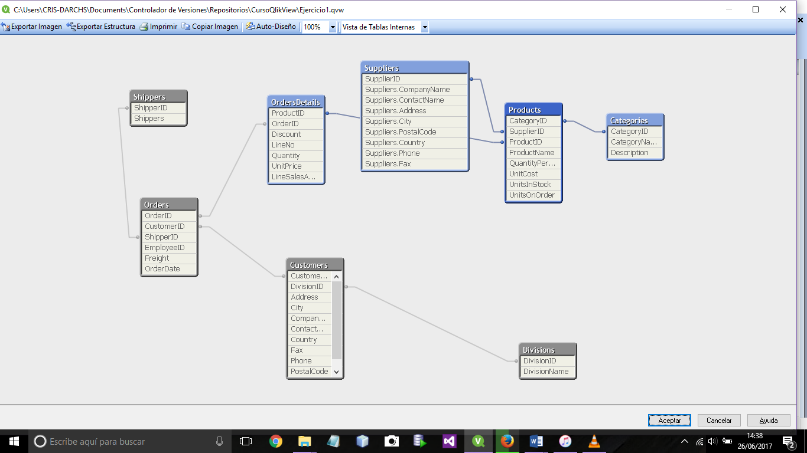

Visualizamos la herramienta de diseño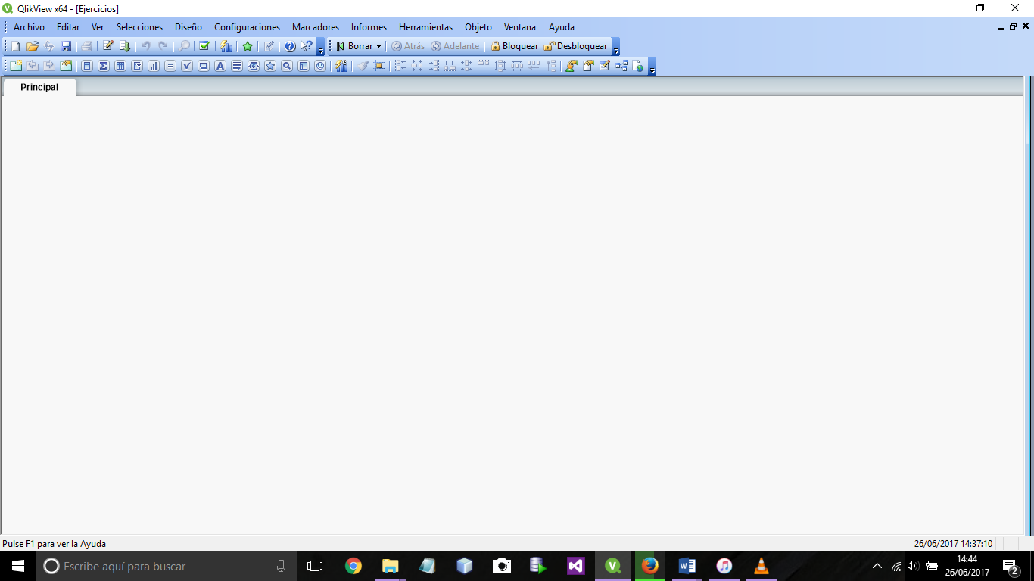

El primer tipo de elemento que vamos a ver son los cuadros de lista:

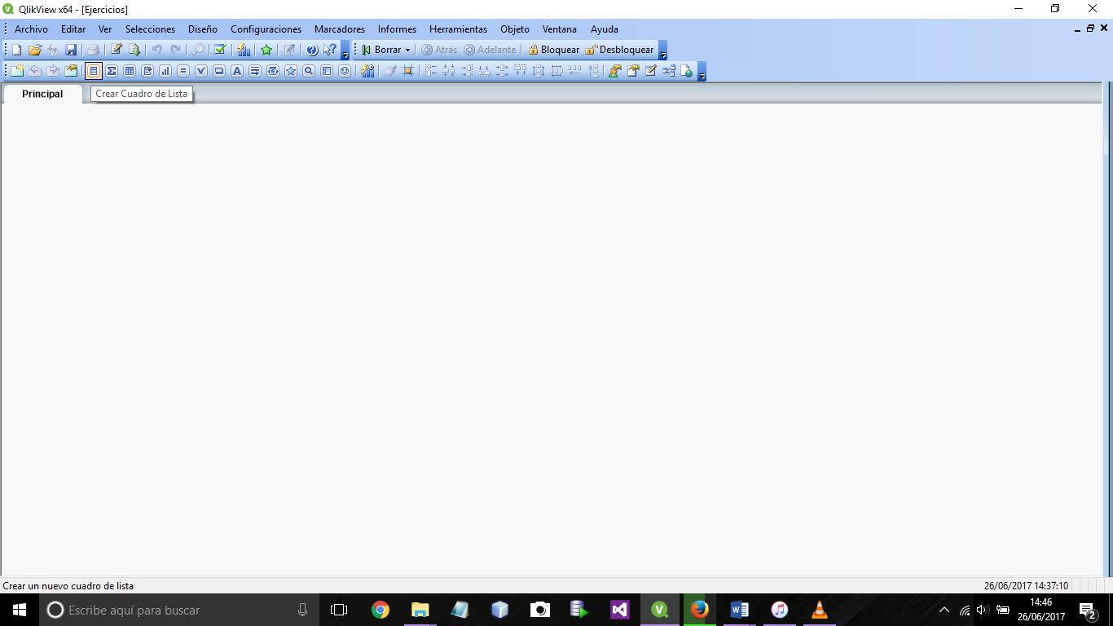

Si hacemos click derecho en el cuadro lista aparecerán las propiedades del mismo

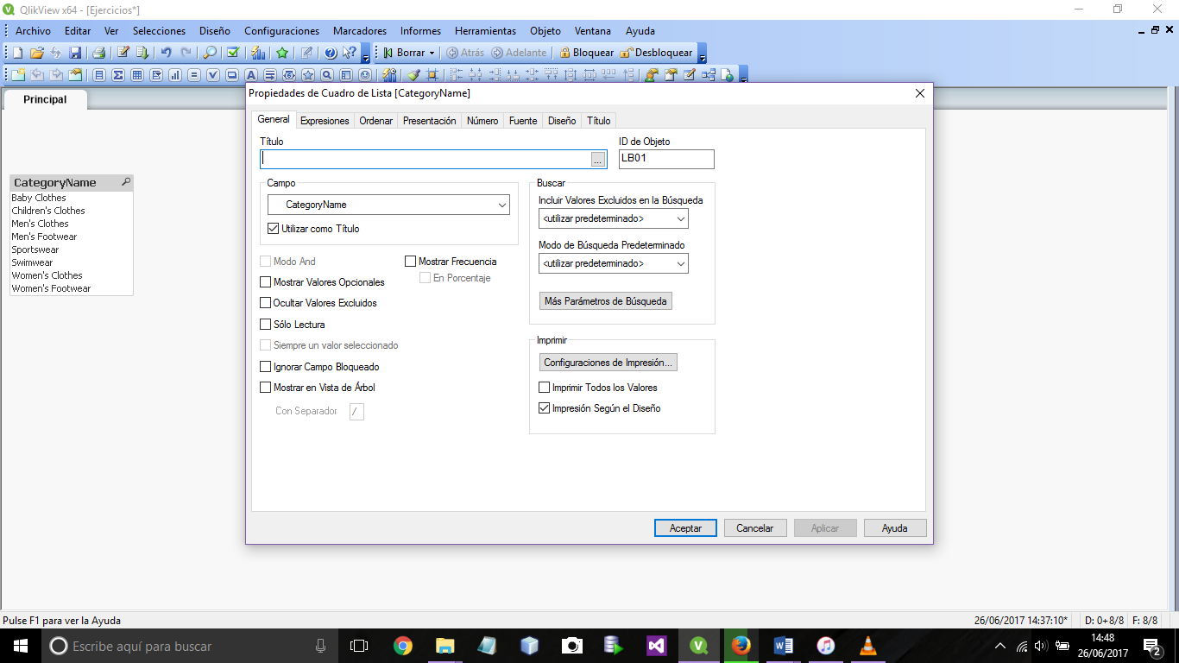

El segundo elemento que vamos a ver son los cuadros de tabla, es un conjunto de listas que las agrupa en un cierto recuadro

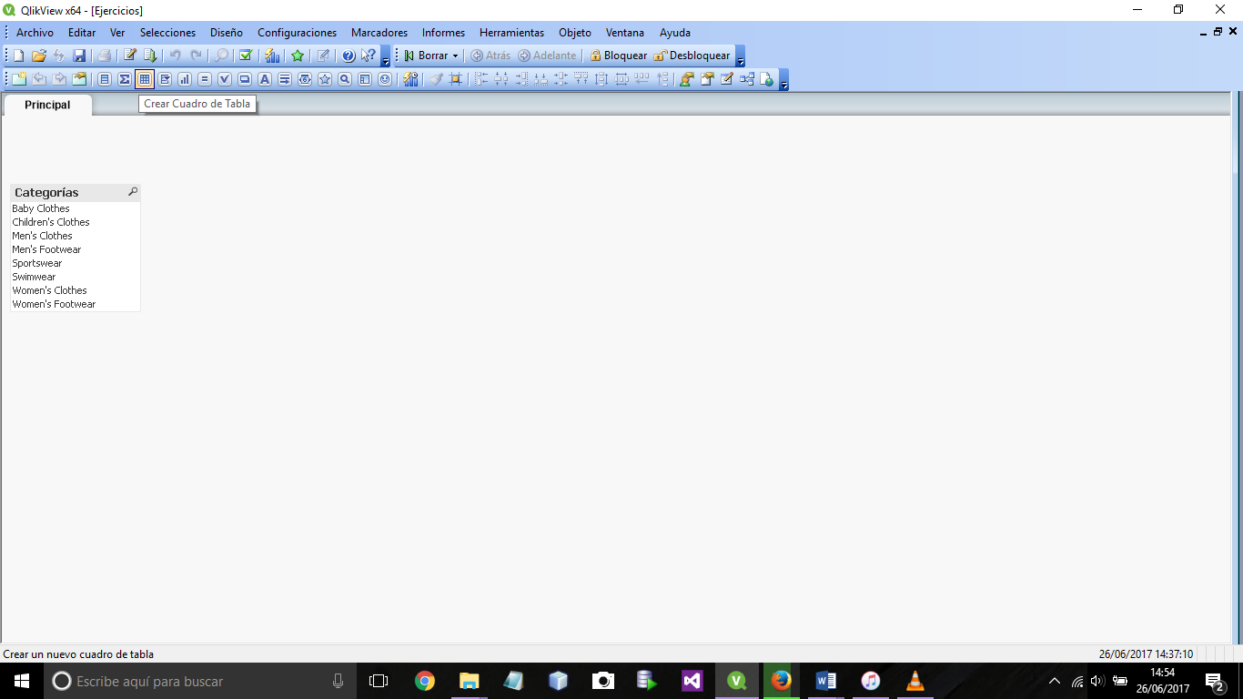

Aparecerá la siguiente ventana para agregar las listas o campos a ocupar

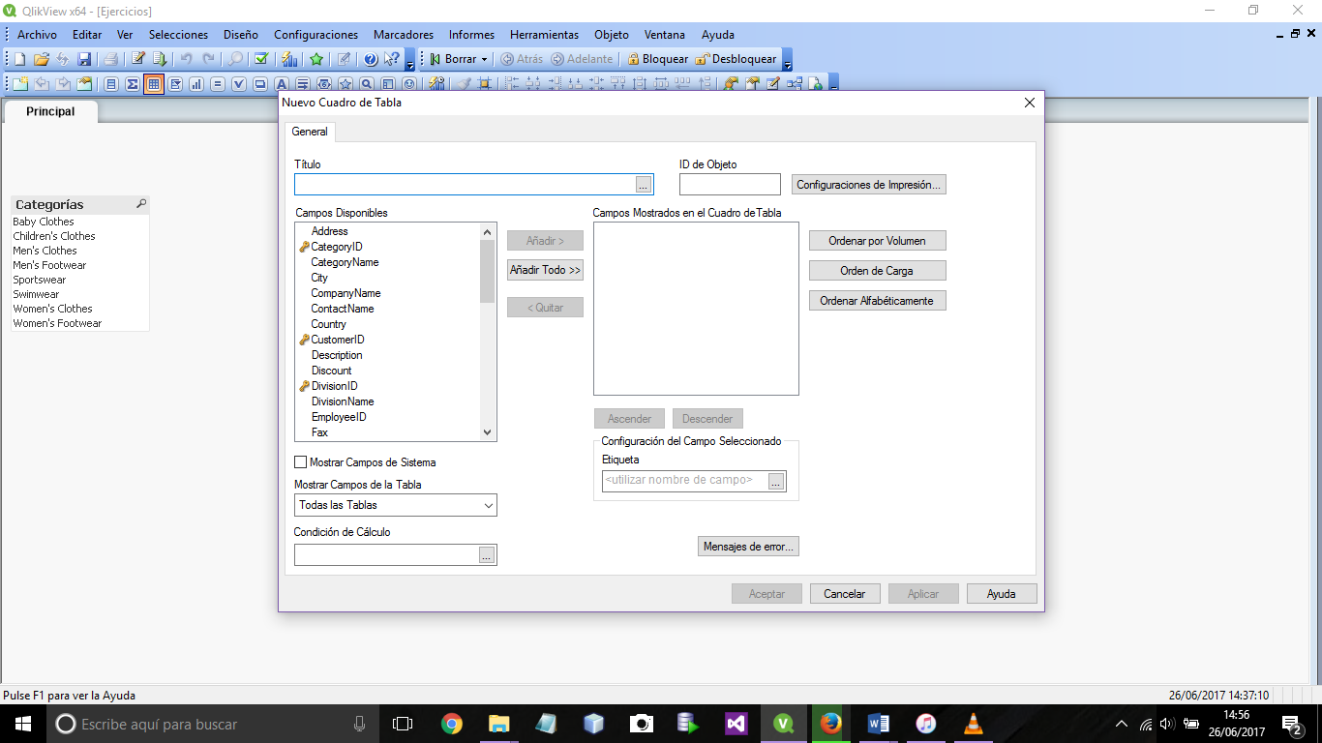

Agregamos los campos a mostrar y saldrá el siguiente resultado

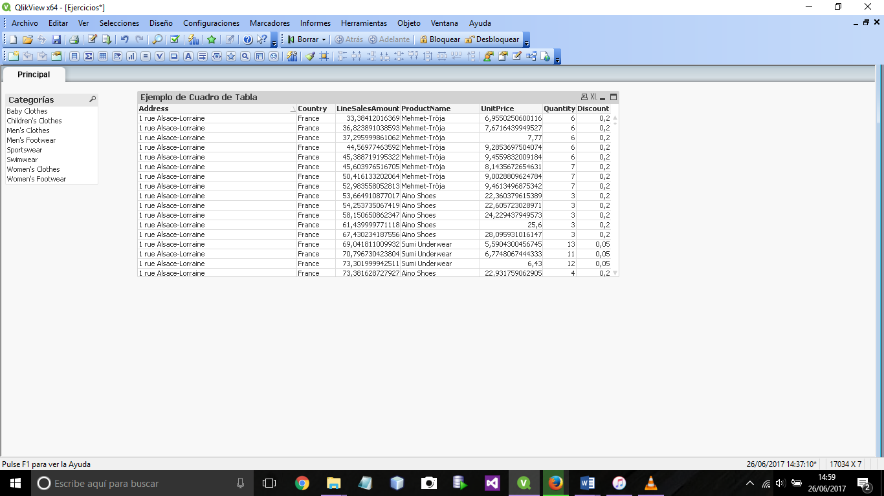

El siguiente elemento a mostrar son los Cuadros de selección múltiple, que es la forma resumida abreviada y nos desplegada de varias tablas agrupadas en una sola representación

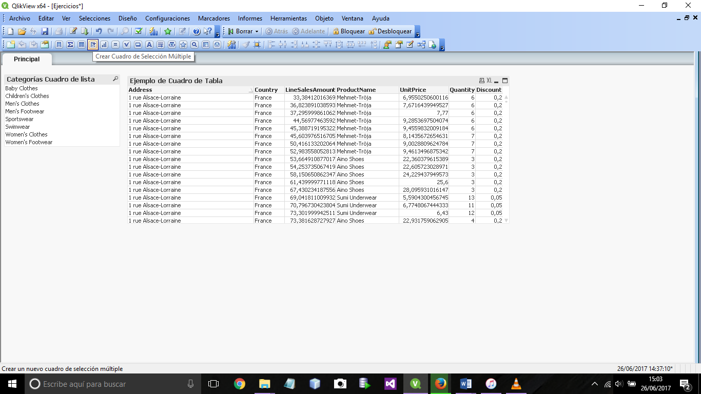

Saldrá la siguiente ventana

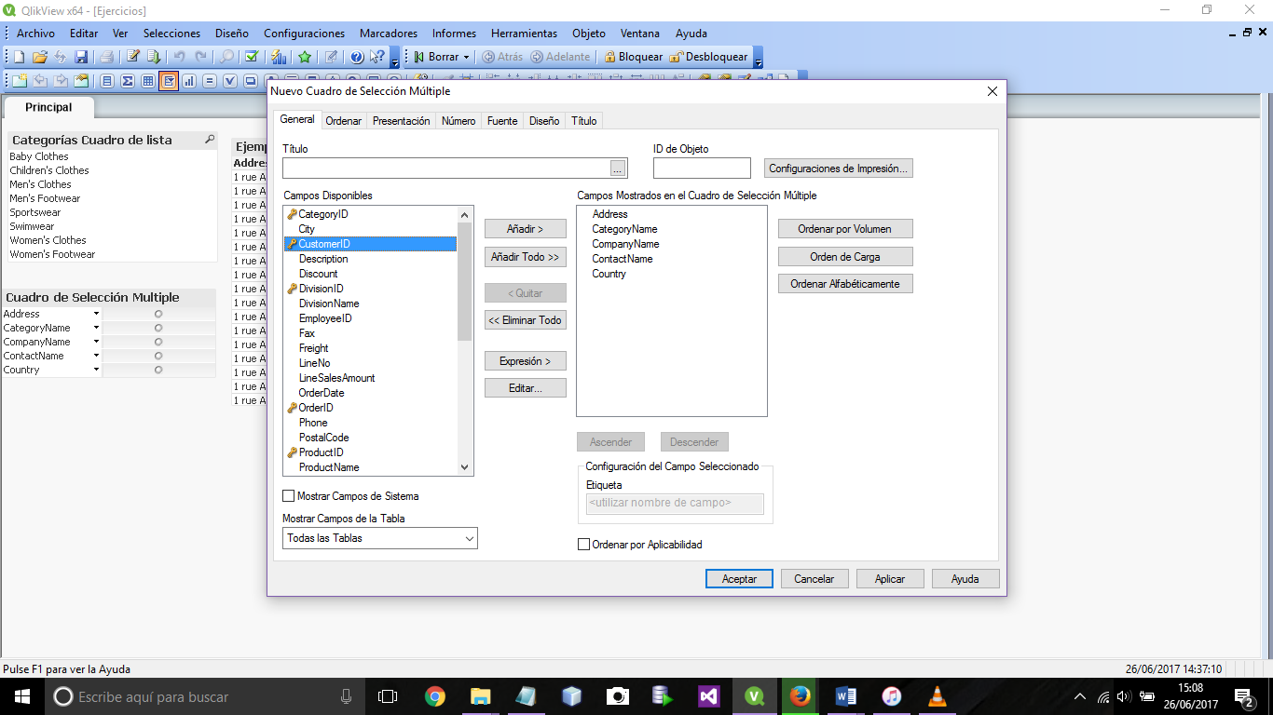

Obteniendo el siguiente resultado

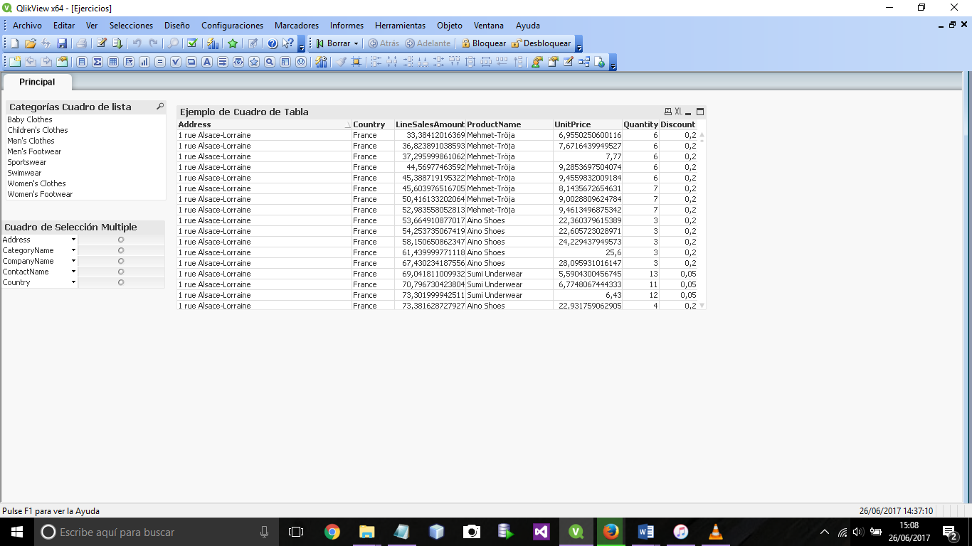

El siguiente elemento agregar es el objeto de búsqueda nos va servir para buscar cualquier tipo de búsqueda, ya sea de todos los campos o solamente una lista especifica

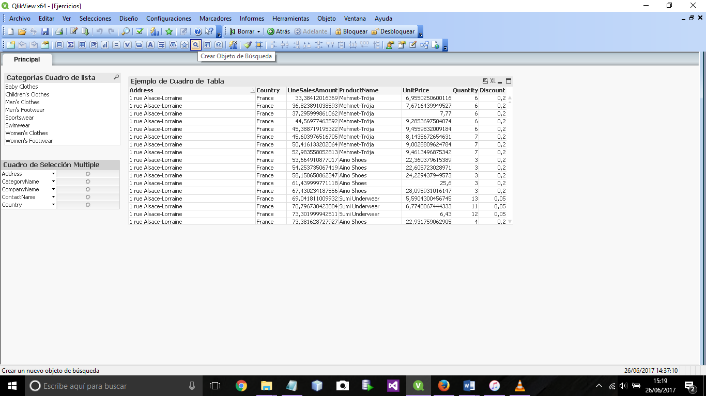

Saldrá la siguiente ventana donde podemos escoger todos los campos o escoger algunos específicos

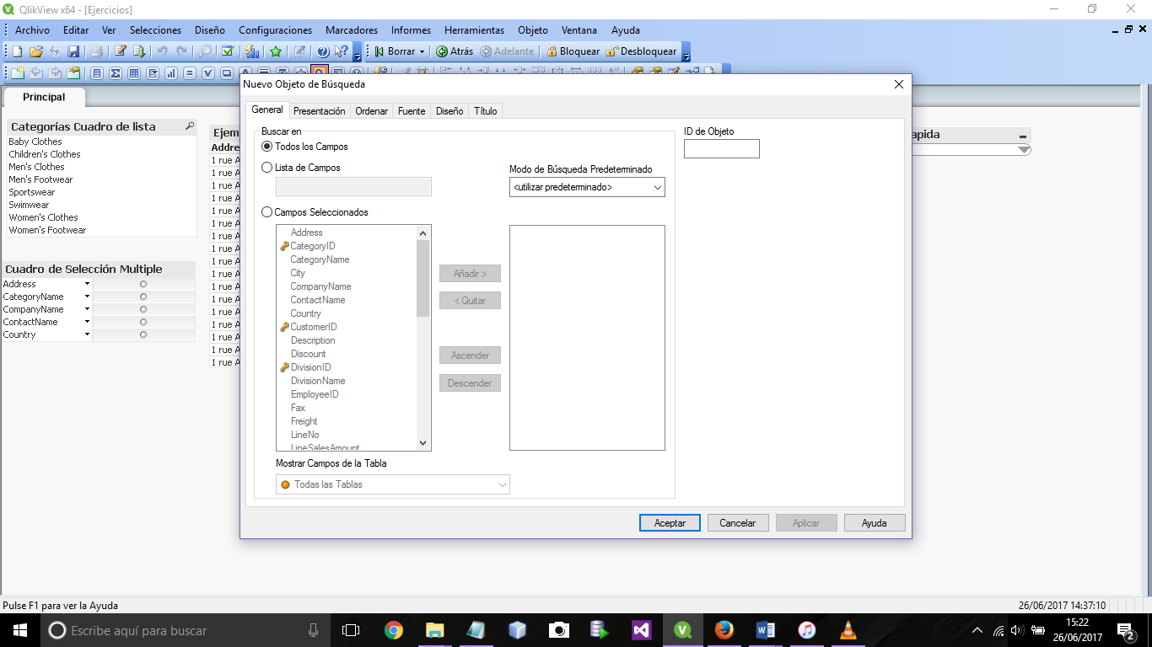

Saldrá el siguiente resultado

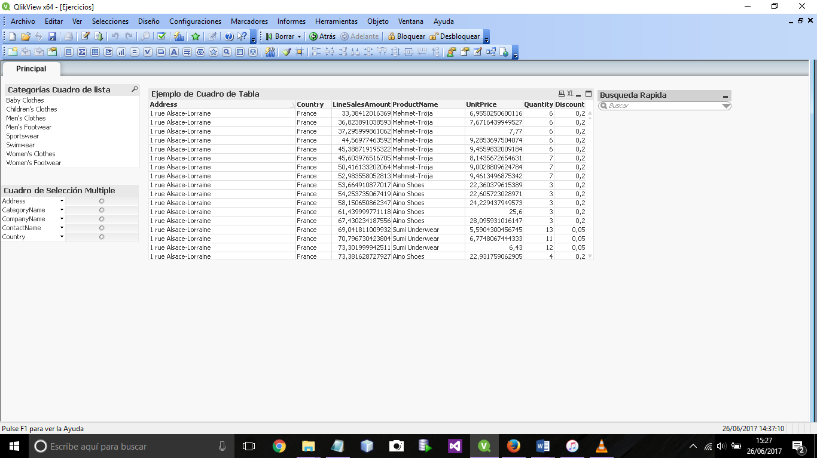

La siguiente herramienta que agregaremos es el de cuadro se selecciones actuales la cual nos va mostrar todas la selecciones que llevamos realizadas, ya sea en la pestaña de un tablero o en distintas pestañas, con la posibilidad de quitar esas selecciones.

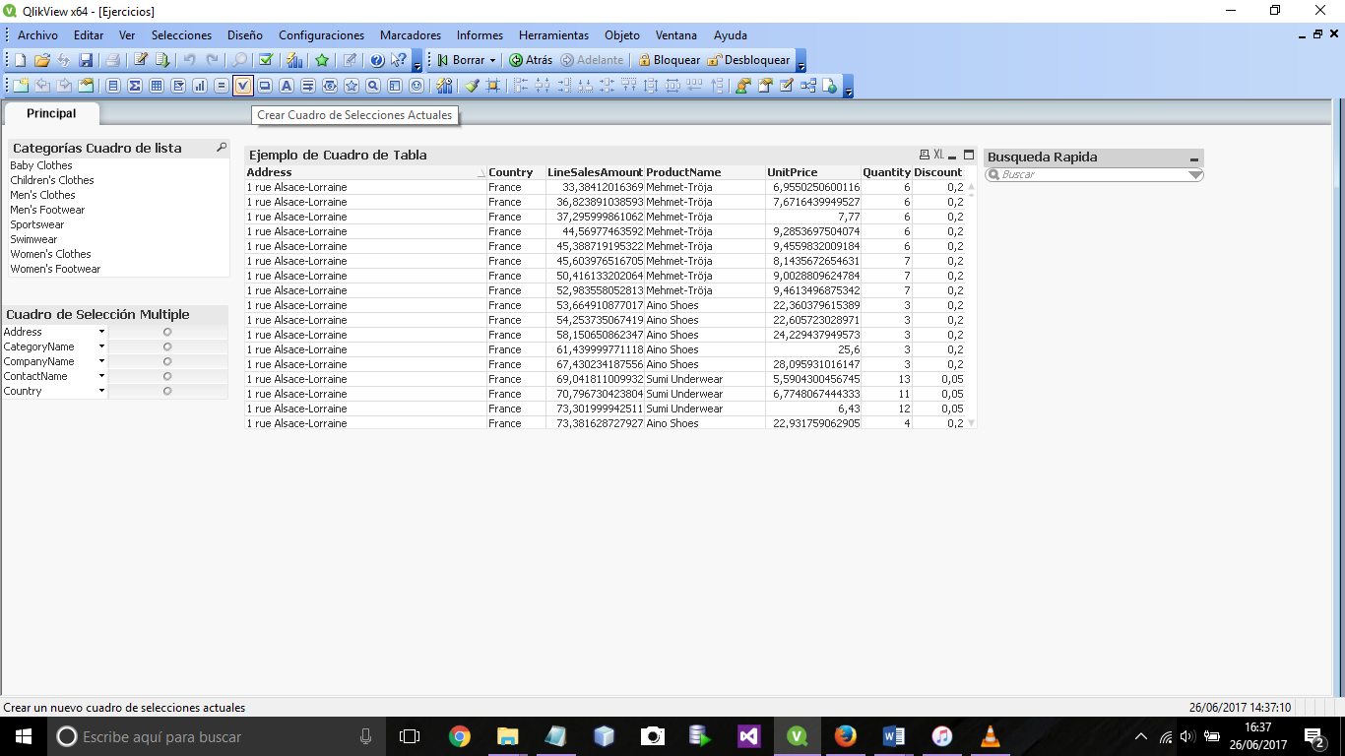

Se abrirá la siguiente ventana y aceptamos

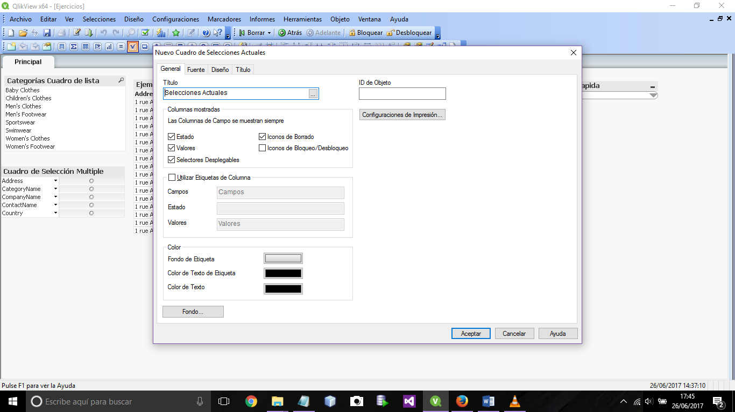

Dando como resultado la siguiente imagen

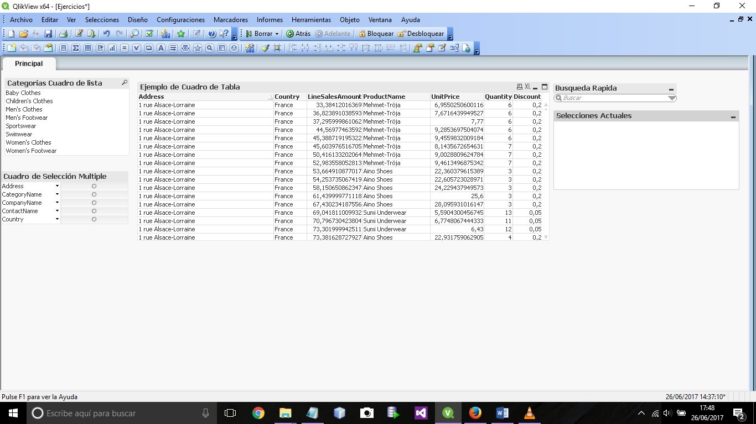

Otro elemento importante son los cuadros de texto, sirve para agregar información dentro del documento, para mostrar resultados o cálculos, se pueden crear fondos, bordes, titulos

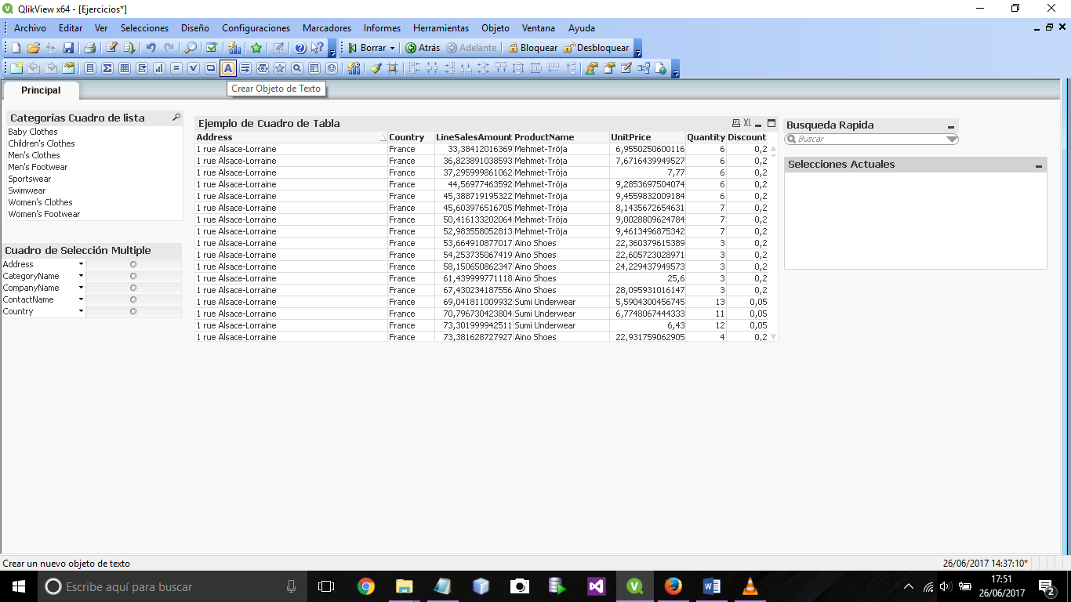

Saldrá la siguiente ventana y agregamos un texto

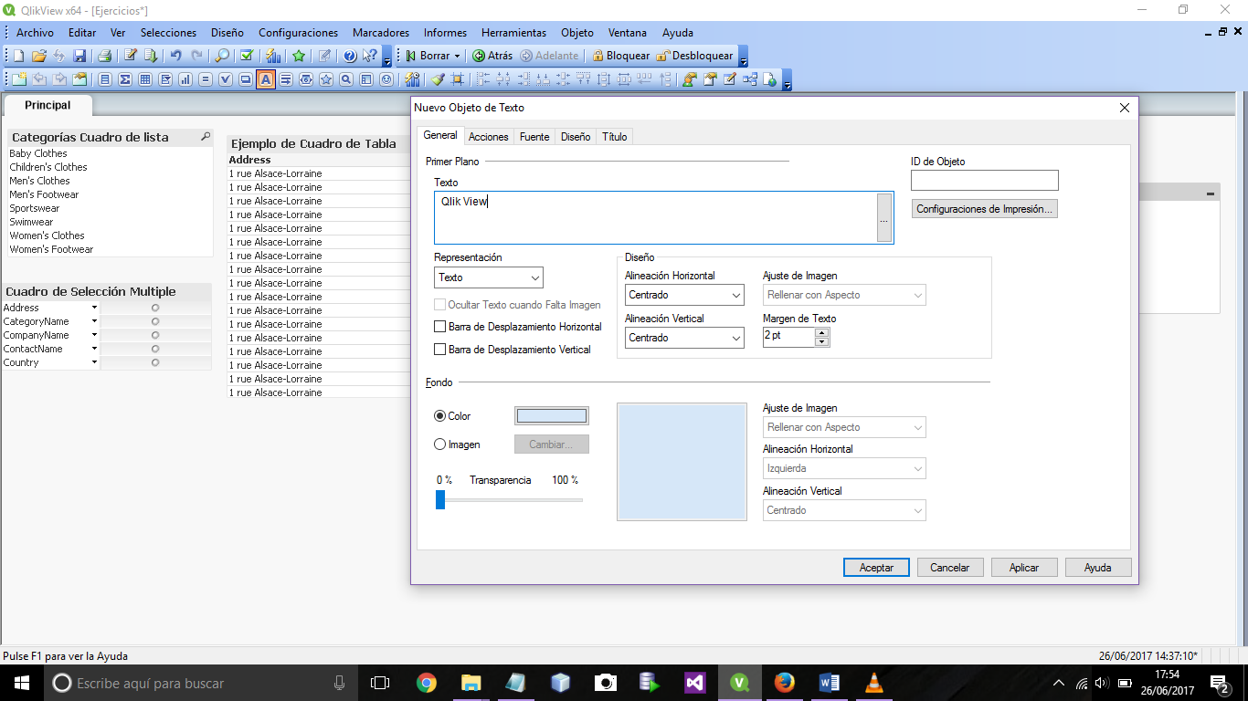

Obteniendo el siguiente resultado

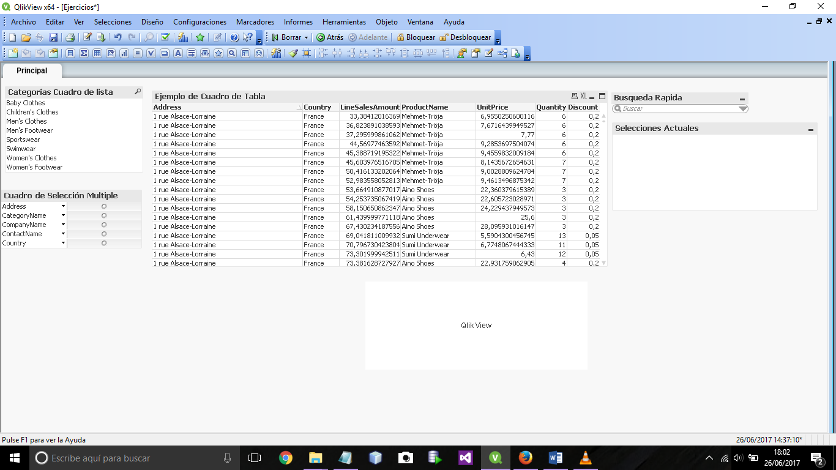

Tipos de variables Set y Let

Set tipo string o numéricas

Let evaluar una variable